NAKUP STANOVANJA

1. FORMULACIJA PROBLEMA

Zamislimo si, da si kupujemo stanovanje. Imamo nek nabor stanovanj, **radi pa bi kupili najboljše stanovanje**. Ta problem bi lahko rešili čisto enostavno – ogledali bi si vsa stanovanja po vrsti in izbrali najboljšega. Ampak tu se zaplete. Imamo namreč omejitev:

**Po vsakem ogledu se moramo odločiti, ali bomo to stanovanje kupili ali ne.** Pred odločitvijo si ne moremo ogledati drugih stanovanj in ne vemo, kakšna so. Če se odločimo to stanovanje kupiti, se tu z ogledom ustavimo, če pa se odločimo, da si ogledamo naslednje stanovanje, ponudbo trenutnega stanovanja izgubimo. Torej ni poti nazaj.

Ta problem sprašuje po načinu, ki maksimizira verjetnost, da je izbrano stanovanje res najboljše od vseh.

1. RAZLIČICE

**Ta problem je svetovno znan in se imenuje problem tajnika (angl. Secretary problem).** Znan tudi pod drugimi imeni, če dovolite moj prevod, poročni problem, problem sultanove dote, problem izbirčnega snubca, guglov problem (Gugol (angl. Googol) = ${10}^{100}$), problem najboljše izbire ...

**ZGODOVINA????**

Poglejmo si nekaj realnih primerov:)

* Izbira partnerja – ali se moj sedanji res moja sorodna duša ali tvegam in iščem naslednjega?
* Zaposlitev tajnika (iz tega tudi ime problema) – ali je trenutni kandidat primeren ali lahko dobim boljšega? Kaj pa če se nihče več ne prijavi na to mesto?
* Iskanje službe – ali naj to službo sprejmem ali naj iščem dalje?
* Sultan – ali je njena dota dovolj visoka ali bi imela naslednja višjo?
* Prodajanje hiše ali avta – ali naj sprejmem trenutno ponudbo ali upam, da dobim še kaj več?
* Nakupovanje v trgovini – ali naj kupim ta izdelek ali na upam na akcijo naslednji teden?
* Gugol – vsak od n ljudi dobi svoj listek in zapiše gor poljubno številko, listke pa se dda v košaro. Jemlješ listke iz košare, vsakega posebej, želiš se ustaviti pri največjem.

1. MATEMATIČNA FORMULACIJA PROBLEMA

Imamo N stanovanj. Če bi si jih lahko brez škode vsa ogledali, bi jih lahko ocenili od 1 (najslabše stanovanje) do N (najboljše stanovanje). **Ocene se lahko ponavljajo, predpostavimo pa, da je najboljše stanovanje le eno.** Ker je vrstni red stanovanj naključen, imamo pred seboj v bistvu **naključno zaporedje N števil iz množice {1, …, N}, največji element je le eden.** (PRIMER) Po zaporedju potujemo od leve proti desni oz. od začetka do konca. Na vsakem koraku se odločamo, ali je trenutno število največje. Če ga izberemo, se postopek ustavi, sicer pa nadaljujemo, nazaj pa se ne moremo več vrniti. Če do vključno predzadnjega ne izberemo nobenega, moramo izbrati zadnjega.

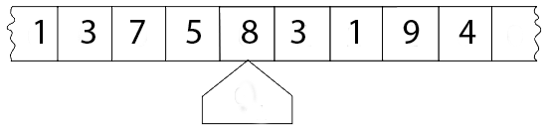

**Zanima nas najboljši način, s katerim je verjetnost, da je izbrani element največji iz niza, največja.**

V nadaljevanju bomo uporabljali kar osnovno formulacijo s stanovanji.

(Izkaže se: **Preglej in zavrni 37% stanovanj, nato pa izberi prvega, ki je najboljši od vseh dosedanjih.)**

1. NAČINI REŠEVANJA
   1. NAKLJUČNI IZBOR

Če naključno izberemo eno stanovanje, je verjetnost, da zadenemo najboljše, $\frac{1}{N}$. To je hkrati tudi verjetnost, da izberemo prvo stanovanje in je le-to tudi najboljše.

* 1. REŠEVANJE Z VZORCEM

Če še malo razmislimo, lahko pridemo do zaključka, da je boljši način, da si najprej ogledamo nekaj stanovanj, jih ocenimo in si zapomnimo najboljšega. Nato pa si ogledujemo naslednje in izberemo prvega, ki je boljši od najboljšega iz vzorca. Ampak koliko stanovanj pa naj si na začetku ogledamo?

1. REŠEVANJE ZA MALE N (PREDPOSTAVIMO, DA SO OCENE RAZLIČNE):

N = 1. Nimaš kej, gvišno dobiš najboljše😊 Pa če je to grad al bajta.

N = 2. Ne glede na to, kaj narediš, je50-50.

N = 3: Imamo 3! = 6 premutacij stanovanj (lahko pri vseh tabelice iz <https://datagenetics.com/blog/december32012/index.html>)

* Izbereš naključno: P = 1/3
* Izbereš prvega, p =1/3
* Prvega ne izbereš:

|  |  |  |  |
| --- | --- | --- | --- |
| 1 2 3  1 3 2  2 1 3  2 3 1  3 1 2  3 2 1 | ~~1~~ 2 3  ~~1~~ 3 2  ~~2~~ 1 3  ~~2~~ 3 1  ~~3~~ 1 2  ~~3~~ 2 1 | ~~1~~ **2** 3  ~~1~~ **3** 2  ~~2~~ ~~1~~ **3**  ~~2~~ **3** 1  ~~3~~ ~~1~~ **2**  ~~3~~ ~~2~~ **1** | Verjetnost, da s tem postopkom izberemo najboljše stanovanje (ocena 3) je $\frac{3}{6}=\frac{1}{2}=50\%$. |

* Prvih dveh ne izbereš. Torej izbereš zadnjega, P = 1/3

Torej je tu najboljši način, da si prvega ne izbereš

N = 4: Imamo 4! = 24 permutacij

* Izbereš prvo – p=6/24
* Prvega ne izbereš, izkaže se, da je verjetnost $\frac{11}{24}\sim 46\%$.
* Prvih dveh ne izbereš – p =10/24
* Prvih treh ne – p = 6/24

N=5:

Sample Size Success Rate

0 24/120

1 50/120

**2** 52/120

3 42/120

4 24/120

N=6

Sample Size Success Rate

0 24/120

1 50/120

**2** 52/120

3 42/120

4 24/120

N=7,..12

SLIKCA

1. REŠEVANJE S VZORCEM velikosti K: NE IZBEREMO PRVIH K stanovanj in izberemo prvega, ki je boljše od vseh prejšnjih

V nadaljevanju upoštevamo, da imamo nabor N stanovanj razporejen v naključno zaporedje ocen. Stanovanja ležijo na pozicijah od 1 do N.

Naša strategija bo, da preletimo prvih K (0 $≤K<N)$ stanovanj, jih ocenimo in nato izberemo prvo stanovanje, ki je boljše od vseh stanovanj na mestih od 1 do K. Predpostavimo, da se najboljše stanovanje nahaja na poziciji n za nek 1<=n<=N. 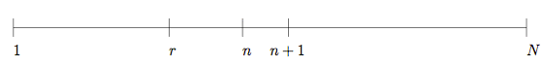

NAREDI NEK GRAFIČNI PRIKAZ Z DRUGAČNIMI ČRKAMI

Naj bo AK dogodek, kjer preletimo prvih K stanovanj in izberemo prvo, ki je boljše od vseh prejšnjih IN je to dejansko tudi najboljše stanovanje od vseh. Iščemo P(AK**). Za kateri K** (OZ DELEŽ k GLEDE NA n, TOREJ $\frac{K}{N}$) **je ta verjetnost največja in koliko znaša? (TO IŠČEMO!!!)**

Najprej rešimo problem za K=0, za katerega naša strategija ne drži. Če je K=0, to pomeni, da si izberemo kar prvo stanovanje in verjetnost, da je to stanovanje tudi najboljše, je $\frac{1}{N}$. Torej A0= .

Zapišimo sedaj P(AK) za 0 $<K<N$. Ta verjetnost je sestavljena iz vsote glede na pozicijo najboljšega stanovanja:

$$P\left(A_{K}\right) =\sum_{n=1}^{N}{P\left(najboljše stanovanje je na poziciji n∩izberem stanovanje na poziciji n\right)}$$

Če n<=K, pomeni, da se najboljše stanovanje nahaja med prvimi K, ki pa jih nismo izbrali, zato je za take n verjetnost=0. Zato v vsoti n teče od K+1 do N:

$$=\sum_{n=K+1}^{N}{P\left(najboljše stanovanje je na poziciji n∩izberem stanovanje na poziciji n\right)}$$

$$= \sum_{n=K+1}^{N}{P\left(najboljše stanovanje je na poziciji n\right)⋅P\left(izberem stanovanje na poziciji n \right)}$$

Vemo $P\left(najboljše stanovanje je na poziciji n\right)=\frac{1}{N}$. Dogodek, da je na.st. na poziciji n za n>K pa se zgodi natanko takrat, kadar se najboljše stanovanje med prvimi n-1 stanovanji nahaja med prvimi K stanovanji.

$$=\sum_{n=K+1}^{N}{\frac{1}{N}⋅P\left(najboljše izmed prvih n-1 stanovanj je eno izmed prvih K stanovanj\right)=}$$

Možnih mest za to stanovanje K od n-1. Zato je ta verjetnost enaka $\frac{K}{n+1}$.

$$=\sum_{n=K+1}^{N}{\frac{1}{N}⋅\frac{K}{n-1}= }\frac{K}{N}\sum_{n=K+1}^{N}{\frac{1}{n-1}=}\frac{K}{N}\sum_{n=K}^{N-1}{\frac{1}{n}}$$

Torej $$P\left(A_{K}\right)=\frac{K}{N}\sum_{n=K}^{N-1}{\frac{1}{n}}$$

K/N je delež stanovanj v vzorcu in prav to nas zanima.

Kaj je $\sum_{n=K}^{N-1}{\frac{1}{n}}$?

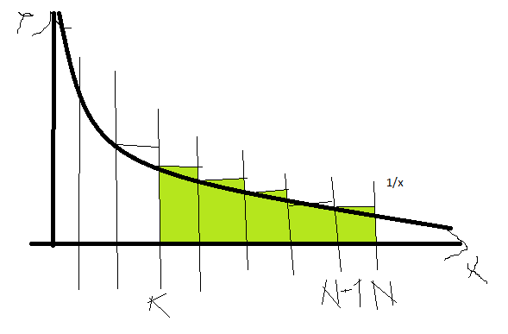

Ker za male N lahko rešimo problem, ko pa pošljemo N v neskončnost, ta vsota v limiti aproksimira ploščino pod grafom funkcije 1/x, zato

$$\lim_{N→∞}{P\left(A_{K}\right)}=\lim_{N→∞}{\frac{K}{N}\int_{K}^{N}{\frac{1}{x}dx=\lim_{N→∞}\frac{K}{N}⋅\ln\left(\frac{N}{K}\right)=\lim_{N→∞}(-\frac{K}{N}⋅ln⁡(\frac{K}{N})}})$$

Limita produkta je produkt limit, ln je zvezna in lahko limito not neseš. Če označimo x = lim(K/N), dobimo za velike N P(Ak) $≈-x⋅ln⁡(x)$.

Zanima nas, za katere x bo ta verjetnost največja, kar zračunamo s pomočjo odvjanja:

$P{\left(A_{K}\right)}^{'}={\left(-x⋅\ln\left(x\right)\right)}^{'}=-\ln\left(x\right)-1=0→x=\frac{K}{N}=\frac{1}{e}≈37\%$ OZ. K = N/e.

Torej je najboljši vzorec tak, da zavrnemo prvih 37% stanovanj in si izberemo prvega, ki je boljše od prejšnjih. In verjetnost, da pri takšnem K zadenemo najboljše stanovanje, je ravno $P\left(A_{\frac{N}{e}}\right)=-\frac{1}{e}⋅\ln\left(\frac{1}{e}\right)=\frac{1}{e}$.

Lahko graf od -xlnx.

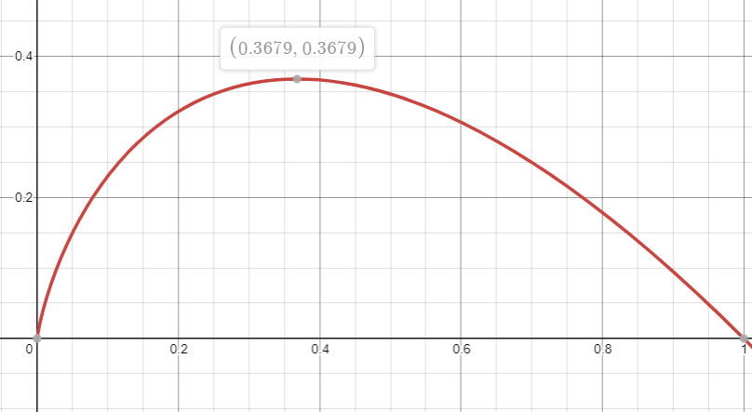 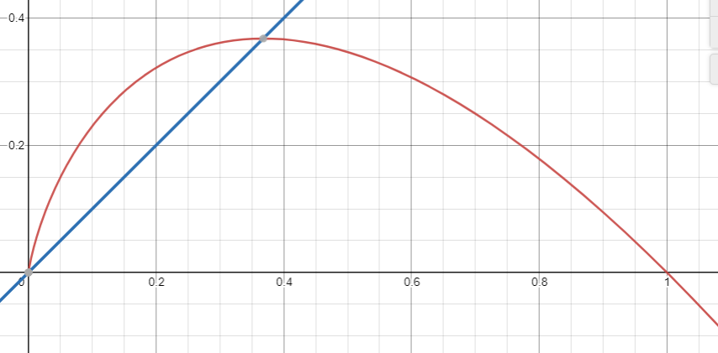

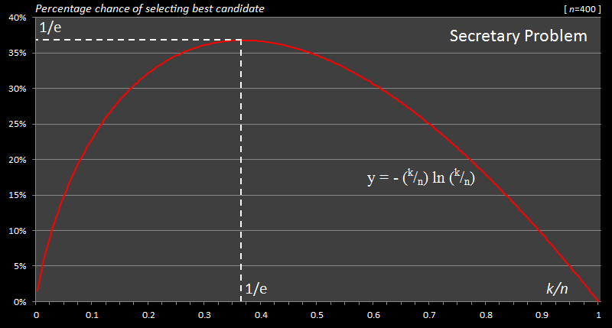

7. ZAKLJUČEK

|  |  |
| --- | --- |
|  | When interviewing blind for a position, skip the first 36.79% candidates you meet, then select the first candidate you see whose talents exceed the highest you've seen to-date. There is a 36.79% chance that you will end up with the best candidate in the set! |

VIRI:

https://rs.io/the-secretary-problem-explained-dating/

https://www.youtube.com/watch?v=ZWib5olGbQ0

<https://www.youtube.com/watch?v=XIOoCKO-ybQ>

<https://www2.math.upenn.edu/~ted/210F10/References/Secretary.pdf>

https://datagenetics.com/blog/december32012/index.html